Učivo na období 6. 4. - 8. 4.

Vážení rodiče, prosím vás tímto o zaslání zpětné vazby na můj kontaktní mail: dvorakova@zsg.cz , zda využíváte pro své děti tyto přípravy učiva, zda nemáte problém se stahováním zadání učiva (či jakékoliv jiné postřehy).
Děkuji a přeji vám všem pokojné Velikonoce v kruhu vašich rodin.
Jana Dvořáková
Český jazyk | Milé žákyně a žáci, doufám, že úkoly z minulého týdne máte opět hotové. V dalším týdnu vás čeká český jazyk v úterý a ve středu. Budeme mít zkrácený týden, protože vás čekají velikonoční prázdniny a Velikonoce.  V českém jazyku budeme probírat nové učivo: Číslovky.  Úterý – ČJ - číslovky  Číslovky rozlišujeme na určité – vyjadřují přesný počet nebo pořadí, můžeme je zapsat číslicemi (pět prstů – 5 prstů, pátý den – 5. den, patero šatů – 5 šatů, pětkrát víc – 5krát víc) a na neurčité – nevyjadřují přesný počet a nemůžeme je zapsat číslicemi (kolik, mnoho, několikátý, kolikrát). Zeleně napsaný text zapište do sešitu český jazyk.  Přečtěte si úkoly ze strany 123 a seznamte se s číslovkami. Do sešitu pak napište cvičení 3/123. Kontrolu provedeme společně ve škole.  Úterý – čtení  Z čítanky na straně 106 a 107 si přečti článek s názvem Velikonoce, a pokud můžeš, popovídej o tomto svátku s rodiči. Nakresli obrázek k Velikonocům do sešitu čtení. ☺  Středa – ČJ  Dnes vás čeká následující učivo. Číslovky - rozdělení:  Základní – vyjadřují počet. Ptáme se na ně otázkou Kolik?  Řadové – vyjadřují pořadí. Ptáme se na ně otázkou Kolikátý?  Druhové – ptáme se otázkami: Kolikero, kolikerý?  Násobné - ptáme se otázkami: Kolikrát, kolikanásobný?  Prosím vás, naučte se toto rozdělení a napište si ho opět do sešitu český jazyk. Přečtěte si žlutý rámeček z učebnice na straně 124, ten neopisujte.  Ze strany 124 si udělej ústně cvičení 7 a 8.  Středa – sloh  Nakresli si do sešitu čtení/sloh velikonoční vajíčko, pomlázku nebo velikonočního zajíčka.  Nezapomeňte na naši známou stránku grammar.in, kde si můžete učivo pro 5. ročník procvičovat. Dále pokračujte v četbě své knížky nebo časopisu.  Chlapci, děvčata a také rodiče, přeji vám pěkné a klidné prožití velikonočních svátků. Vás, milí žáci, mám všechny ráda a moc se na vás těším. Věřím, že jste zdrávi a že se na školu, která bude v novém, těšíte.  ☺☺☺☺☺ vaše paní ředitelka  Chlapci a děvčata, sledujte vysílání České televize, kde jsou pro vás připravené pořady.
Anglický jazyk | Přepiš si následující velikonoční slovíčka do slovníčku a nauč se je nazpaměť. Správnou výslovnost si procvič na online slovníku na www.seznam.cz  Easter egg kraslice, velikonoční vejce  Easter bunny velikonoční zajíček  Easter Velikonoce  lamb beránek  chick kuřátko  basket košíček  dye barvit  Happy Easter! Veselé Velikonoce!  Easter cake mazanec  Easter Monday Velikonoční pondělí  at Easter o velikonocích  ribbon mašle, stuha  hide schovat  find najít  Easter egg hunt hledání velikonočních vajíček  daffodil narcis  decorate nazdobit  tulip tulipán  colourful barevný  Najdi v osmisměrce velikonoční slovíčka:  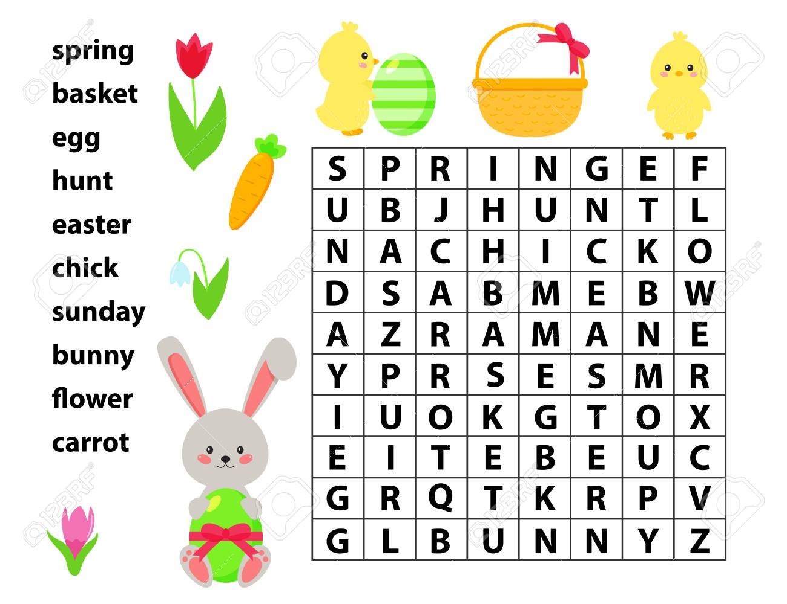  Překresli do sešitu na celou jednu stránku obrázek níže. Pod obrázek napiš anglicky 9 věcí, které tam vidíš. Použij slovní zásobu z tabulky. Pro překlad můžeš také použít online slovník: www.seznam.cz  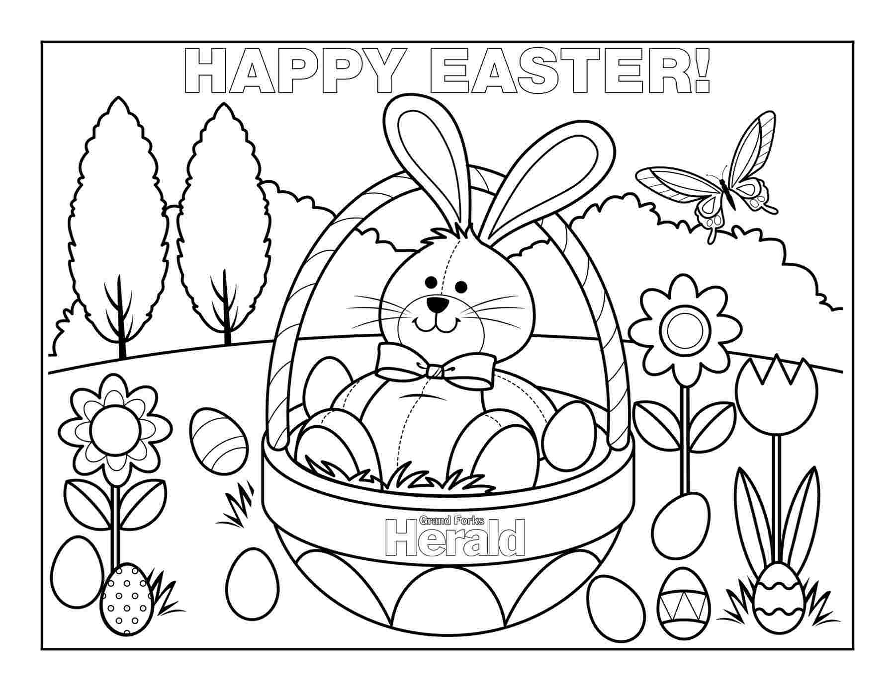
Matematika | Tak vás zase všechny po týdnu zdravím. Konečně jsme se dočkali dalších prázdnin . Proto budete mít učivo pouze na 3 dny. To potěší . Přeji vám všem i vašim blízkým, se kterými trávíte tyto dny, výjimečné, společně prožité Velikonoce.  Tak, jdeme na to, ať to máme rychle za sebou (a ne, že se některým nebude chtít!):  Po – str. 53/9-14,16-18  Út – str. 55/vše  St – str. 56/vše  Po Velikonocích už budeme pracovat s 3. dílem učebnice (má vínovou barvu)
Přírodopis | Zápis ze strany 62.  Odpověz na otázky, odpovědi zapiš do sešitu. Vše najdete v učebnici.  ODPOVÍDEJ CELOU VĚTOU!!  Oběhová soustava  - Co tvoří oběhovou soustavu?  - Co je to srdce?  - K čemu slouží člověku cévy?  - Co jsou žíly?  - Co jsou tepny?  - Proč je pro lidské tělo důležitá krev?  - Napiš, jaké máme krevní skupiny.  Trávicí soustava  - Co tvoří trávicí soustavu?  - Pomocí čeho rozžvýkává člověk potravu?  - S čím se strava mísí v žaludku.  - Díky kterým dvěma orgánům se z potravy do těla uvolňují živiny?  - Jak se nazývá hmota, která prochází konečníkem?  - Jakou hubnoucí dietu můžeme držet, abychom tím neublížili tělu.
Vlastivěda | Přečti si následující text a odpověz na otázky pod textem. Odpovědi pošli na e-mail: jancakunova@gmail.com . Do předmětu napiš své jméno a příjmení:  PROČ SLAVÍME VELIKONOCE  Masopust  - toto období zahrnuje dobu od Tří králů až do Popeleční středy  - byl to čas tanečních zábav, smažení koblih, zabijaček, pečení koláčů  - v posledních dnech procházely průvody maškar  - končí půlnocí před Popeleční středou, kdy se zakopává basa  Půst  - začíná Popeleční středou, kdy kněz udělá kříž z popela na čelo věřících –“Pomni člověče, prach jsi a v prach se obrátíš…“  - trvá 40 dní  - nemělo by se jíst maso, neměly by se konat žádné oslavy  - je to pohyblivý svátek – počítá se podle jarní rovnodennosti a úplňku  Křesťanské tradice  Škaredá středa – den, kdy Jidáš zradil Ježíše  Zelený čtvrtek – Poslední večeře Krista, jedl se chléb – tělo Krista, pilo se červené víno – krev Krista, Zvony „odlétají“ do Říma, přestanou zvonit, hrát varhany  Velký pátek – odsouzení, ukřižování a pohřbení Krista  Bílá sobota –modlitby a rozjímání u Kristova hrobu, večer začínají znít zvony a hrát varhany  Velká noc – noc mezi sobotou a nedělí, kdy došlo ke zmrtvýchvstání,  Velikonoční neděle – oslava povstání Krista z mrtvých  Velikonoční vajíčka  - symbol znovu se rodícího života  - ta se barvila v sobotu přírodními barvivy, voskem, škrábáním, polepováním  - věřilo se, že kdo do roka zabloudí, najde cestu zpět, protože si vzpomene, s kým jedl velikonoční vajíčko  Velikonoční, Červené pondělí  - koledníci obcházejí děvčata a ženy a pomlázkami z vrbového proutí je mírně švihají, aby tyto byly celý rok zdravé a prý také „omlazené“  - za svoji službu dostávají vyzdobená vajíčka  Otázky k textu:  - Jakou dobu zahrnuje masopust?  - Jak dlouho trvá půst?  - Co se podle křesťanských tradic stalo na Velký pátek?  - Co symbolizují velikonoční vajíčka?  - Proč koledníci obcházejí na Velikonoční pondělí děvčata a ženy a mírně je švihají pomlázkami?

Také doporučuji sledování UčíTelky v čase 11:30 – 12:00 na ČT2

